**Δευτέρα 6 Απριλίου 2020**

**Είστε όλοι καλά; Μένουμε σπίτι. Είναι σημαντικό που είμαι στο σπίτι μου κοντά στους γονείς μου, στα αδέρφια μου, κοντά στα αγαπημένα μου πρόσωπα.**

**Την Πέμπτη 2 Απριλίου ήταν η ημέρα παιδικού βιβλίου.**

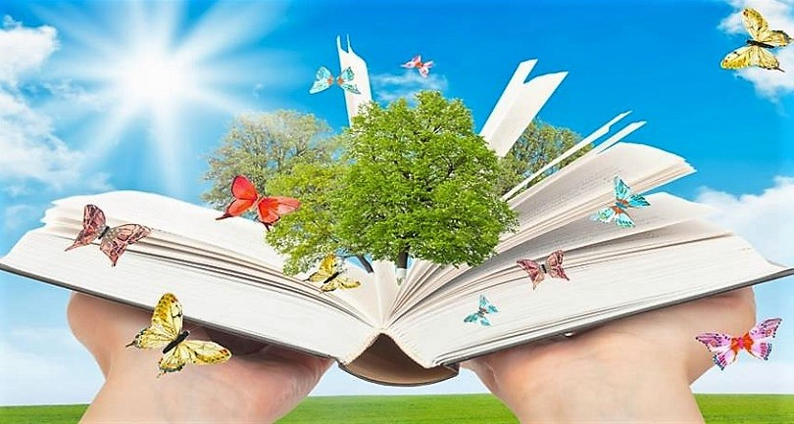 **2Απριλίου: Η Παγκόσμια ημέρα Παιδικού βιβλίου**

Η Παγκόσμια Ημέρα Παιδικού Βιβλίου καθιερώθηκε από την Ι.Β.Β.Υ., τη Διεθνής Οργάνωση Βιβλίων για τη Νεότητα, το 1966, ημέρα των γενεθλίων του μεγάλου Δανού παραμυθά Χανς Κρίστιαν Άντερσεν (2 Απριλίου 1805), με σκοπό να εμπνεύσει στα παιδιά την αγάπη για το διάβασμα και να προκαλέσει την προσοχή των μεγαλυτέρων στο παιδικό βιβλίο.  
Τα βιβλία αδιαμφισβήτητα είναι θησαυρός και δεν είναι κάτι που λέγεται πρώτη φορά μα είναι απαραίτητο να δηλώνεται ξανά και ξανά. Είναι ένας κόσμος μαγικός που προσφέρει πολλά πράγματα. Προσφέρει γνώσεις, διευρύνει ορίζοντες, οξύνει το πνεύμα, αφυπνίζει τη φαντασία, πλουτίζει την ψυχή, εξευγενίζει και προσφέρει παιδεία σε ανθρώπινο επίπεδο. Πέρα από την επιμορφωτική της σημασία, είναι τρόπος διασκέδασης ή και διαφυγής ακόμη, αφού ταξιδεύεις νοερά στον κόσμο τους και σε όποια εποχή χρονικά. <https://enfo.gr/ar7156>

**Αγαπάτε το βιβλίο; Τι είναι για σας το βιβλίο;**

\_\_\_\_\_\_\_\_\_\_\_\_\_\_\_\_\_\_\_\_\_\_\_\_\_\_\_\_\_\_\_\_\_\_\_\_\_\_\_\_\_\_\_\_\_\_\_\_\_\_\_\_\_\_\_\_\_\_\_\_\_\_\_\_\_\_\_\_\_\_\_\_\_\_\_\_\_\_\_\_\_\_\_\_\_\_\_\_\_\_\_\_\_\_\_\_\_\_\_\_\_\_\_\_\_\_\_\_\_\_\_\_\_\_\_\_\_\_\_\_\_\_\_\_\_\_\_\_\_\_\_\_\_\_\_\_\_\_\_\_\_\_\_\_\_\_\_\_\_\_\_\_\_\_\_\_\_\_\_\_\_\_\_\_\_\_\_\_\_\_\_\_\_\_\_\_\_\_\_\_\_\_\_\_\_\_\_\_\_\_\_\_\_\_\_\_\_\_\_\_\_\_\_\_\_\_\_\_\_\_\_\_\_\_\_\_\_\_\_\_\_\_\_\_\_\_\_\_\_\_\_\_\_\_\_\_\_\_\_\_\_\_\_\_\_\_\_\_\_\_\_\_\_\_\_\_\_\_\_\_\_\_\_\_\_\_\_\_\_\_\_\_\_\_\_\_\_\_\_\_\_\_\_\_\_\_\_\_\_\_\_\_\_\_\_\_\_\_\_\_\_\_\_\_\_\_\_\_\_\_\_\_\_\_\_\_\_\_\_\_\_\_\_\_\_\_\_\_\_\_\_\_\_\_\_\_\_\_\_\_\_\_\_\_\_\_\_\_\_\_\_\_\_\_\_\_\_\_\_\_\_\_\_\_\_\_\_\_\_\_\_\_



* **Κάποιοι συγγραφείς είπαν για το βιβλίο:** Βίκτωρ Ουγκώ

«**Το διάβασμα είναι όπως η τροφή και το νερό. Το πνεύμα που δεν διαβάζει χάνει βάρος, όπως ένα σώμα που δεν τρώει.»**

Χόρχε Λουίς Μπόρχες, Αργεντινός συγγραφέας

**«Πάντα φανταζόμουν τον παράδεισο σαν ένα είδος βιβλιοθήκης.»**

«Στην πραγματικότητα, κάθε αναγνώστης είναι, καθώς διαβάζει, αναγνώστης του ίδιου του του εαυτού.»



Γράψε μια σκέψη σου ή ένα συναίσθημα για το βιβλίο:

………………………………………………………………………………………………………………………………………………………………………………………………………………………………………………

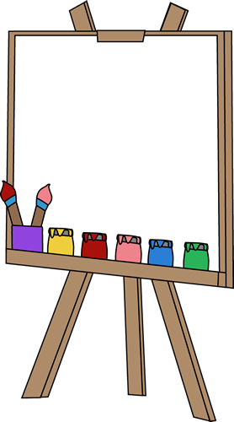

…δουλίτσα τώρα…

Επαναληπτικές Γλωσσικές Ασκήσεις

***Κ Λ Ι Σ Η Ρ Η Μ Α Τ Ω Ν***

j0078911 1. Κλίνω στην οριστική του ενεστώτα, του παρατατικού και του εξακολουθητικού μέλλοντα το ρήμα «λούζομαι».

|  |  |  |
| --- | --- | --- |
| **Παθητική φωνή** | | |
| **Ενεστώτας** | **Παρατατικός** | **σελΕξακολουθητικός Μέλλοντας** |
| **κάθομαι** | **καθόμουν** | **θα κάθομαι** |
| **κάθεσαι** | **καθόσουν** | **θα κάθεσαι** |
| **κάθεται** | **καθόταν** | **θα κάθεται** |
| **καθόμαστε** | **καθόμαστε** | **θα καθόμαστε** |
| **κάθεστε** | **καθόσαστε** | **θα κάθεστε** |
| **κάθονται** | **κάθονταν** | **θα κάθονται** |

|  |  |  |
| --- | --- | --- |
| **Παθητική φωνή** | | |
| **Ενεστώτας** | **Παρατατικός** | **Εξακολουθητικός Μέλλοντας** |
| **λούζομαι** |  |  |
|  |  |  |
|  |  |  |
|  |  |  |
|  |  |  |
|  |  | super Star clipart, cliparts of super Star free download (wmf, eps ... |

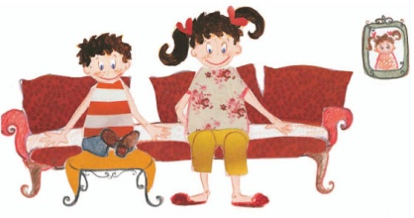

Το τελικό

2.Γράφω τα ουσιαστικά στην αιτιατική ενικού και στη γενική πληθυντικού.

|  |  |  |
| --- | --- | --- |
| Ονομαστική Ενικού | Αιτιατική Ενικού | Γενική Πληθυντικού |
| Ο δρόμος |  |  |
| Ο κήπος |  |  |
| Ο γκρεμός |  |  |
| Η ξενιτιά |  |  |
| Η τσάντα |  |  |
| Η γόμα |  |  |
| Ο βράχος |  | https://encrypted-tbn0.gstatic.com/images?q=tbn%3AANd9GcTRUU2uzSzg4GHsZq0Wzrk_G2xYASijGEdAAwokjskGRiZv2xzH&usqp=CAU |

***j0078911ΘΥΜΑΜΑΙ ΟΤΙ:***

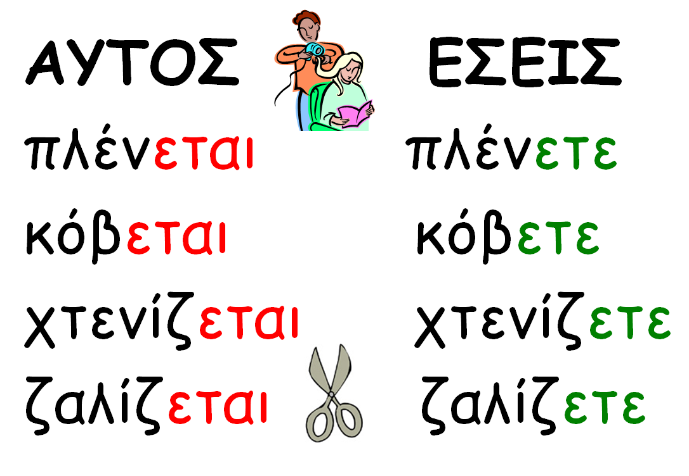

**Κ ΑΤ Α Λ Η Ξ Ε Ι Σ Ρ Η Μ Α Τ Ω Ν**

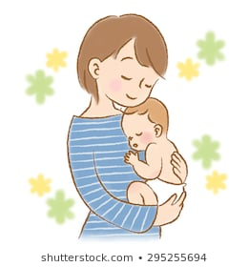

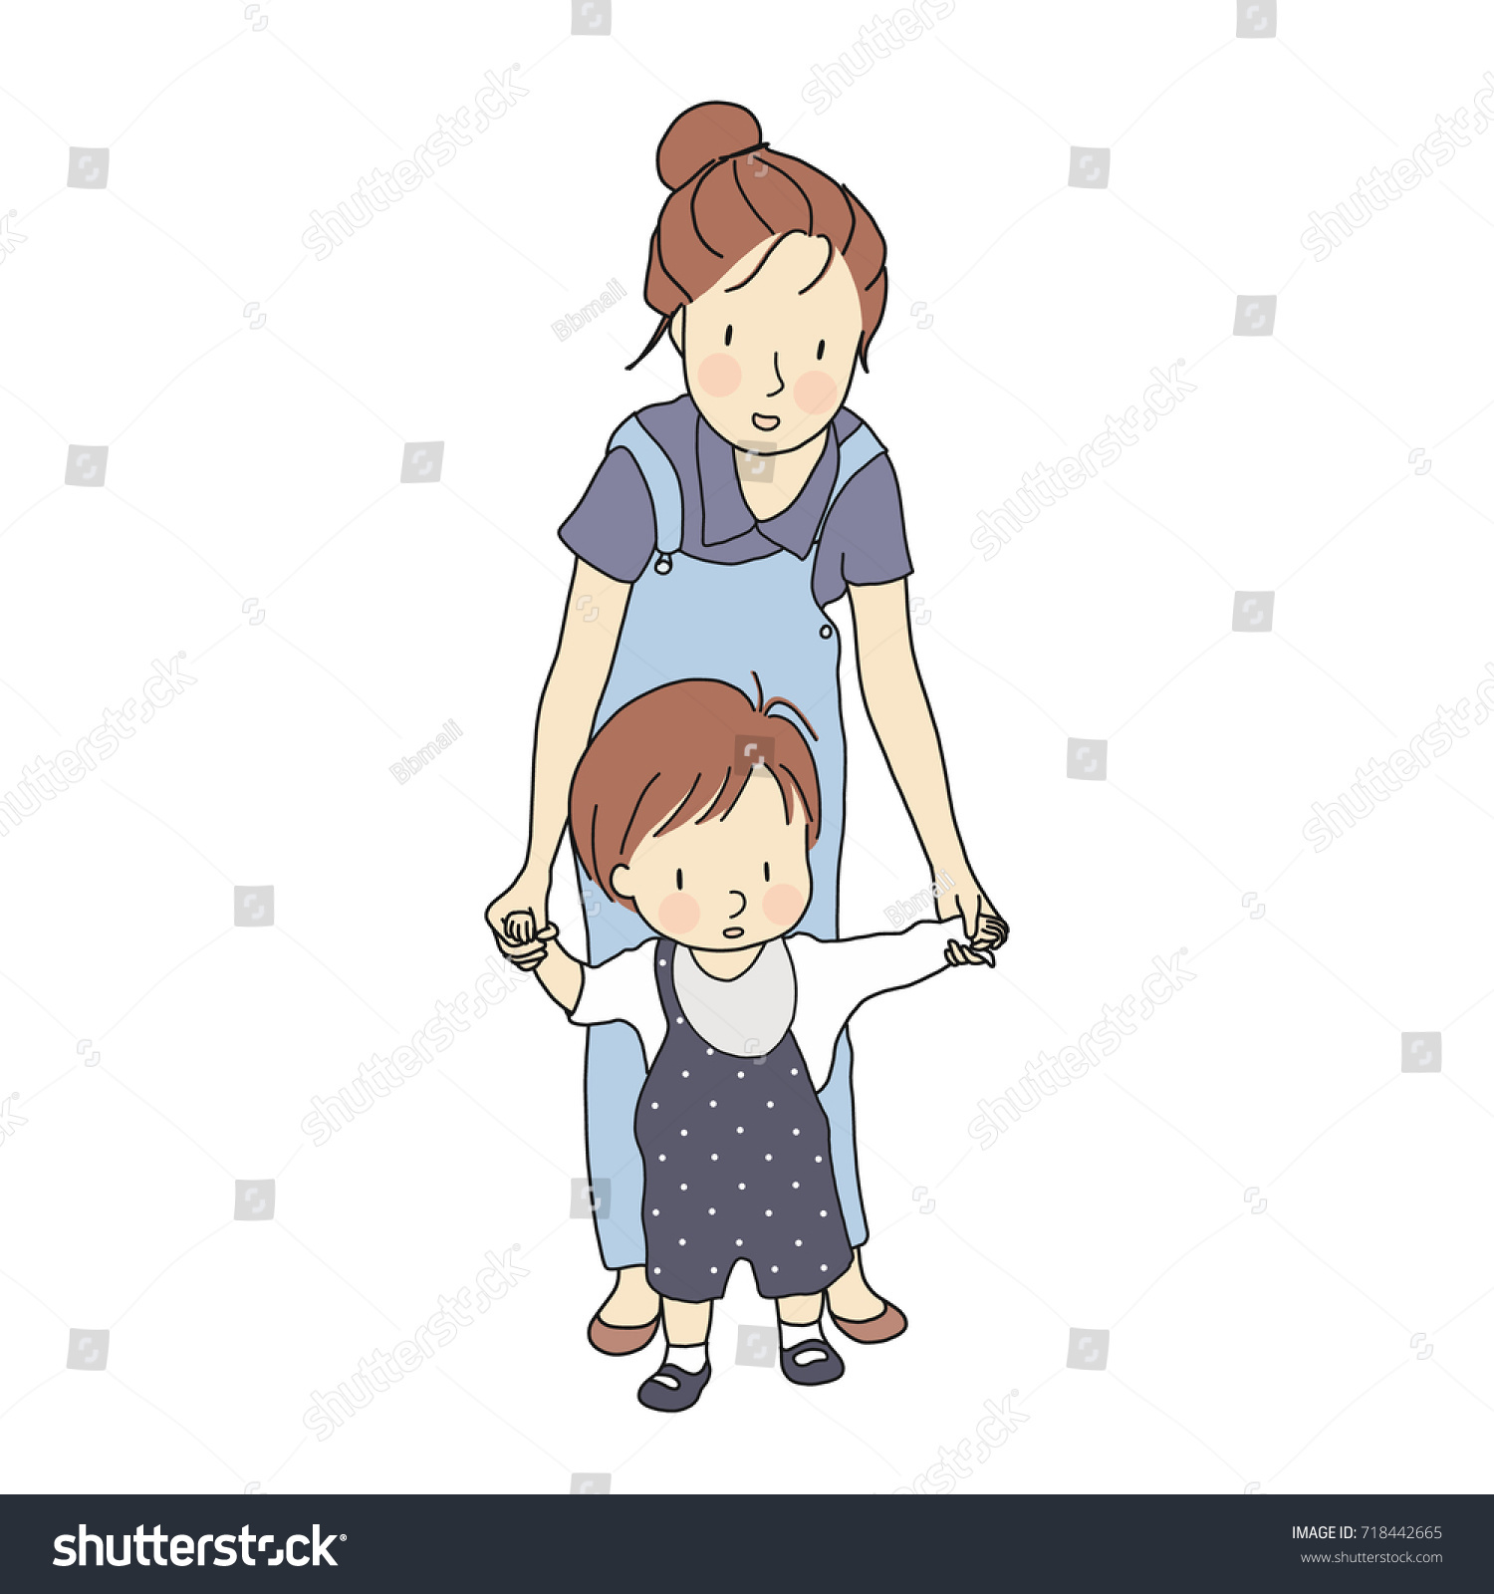

1. 3. Συμπληρώνω τα κενά με -ται ή τε:

- Το μωρό κοιμά…… , μη φωνάζε…… , είπε η μαμά.

- Μαμά, πεινάμε!

- Το φαγητό ετοιμάζε……, μην γκρινιάζε…… και οι δυο σας!

«Συνέχεια μας λέει, μη μιλά……, μην κάνε…… φασαρία, μην παίζε…… κοντά στο μωρό» ψιθυρίζει ο Ηλίας στον αδερφό του.

«Ως πότε πια θα γίνε…… ό,τι θέλει το μωρό;

Μόνο μαζί του θα ασχολεί…… η μαμά;» παραπονιέ…… ο μικρός Γιαννάκης.



**Θυμάμαι:**

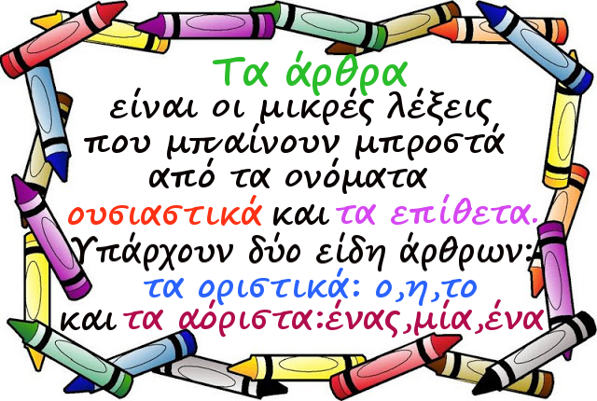

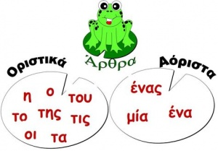

4. **Να βάλεις στις προτάσεις το κατάλληλο άρθρο.**

🞛 Πριν πάμε ……… Αθήνα, σταματήσαμε ………. Θήβα για να επισκεφτούμε ………… θεία μου ………. Βασιλική.

🞛 Ο διευθυντής κάλεσε στο γραφείο του ……….. Θεανώ και ………. επαίνεσε για ……… πράξη της.

🞛 Πάρε ……… Ανδρέα ……… υδραυλικό και πες του ότι ………. χρειαζόμαστε επειγόντως.



🞛 ……….. Πέτρο Ορφανίδη ………. θυμάσαι; ………. βλέπεις καθόλου;

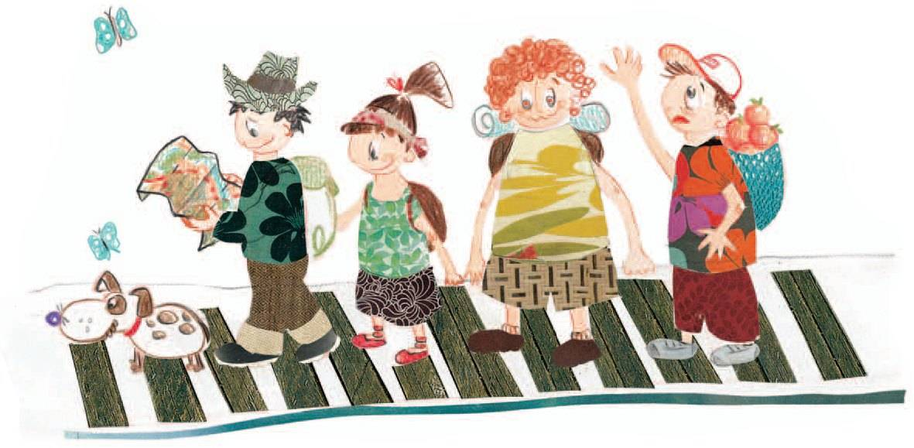

**Επαναληπτικές Ασκήσεις Μαθηματικών**

Χ

* **Σημειώνω με τις πράξεις που μπορούν να γίνουν:**

2.935 + 4.840 4.825– 3.900 4.610 – 9.580 4.610 – 9.610

6.415 – 8.500 1.035 – 1.053 424 + 8.025 3.900 – 3.900

* **Υπολόγισε τα αποτελέσματα:** *(Για βοήθεια κοίταξε τη σελ. 25 του βιβλίου σου, στο πάνω μέρος)*

|  |  |  |
| --- | --- | --- |
| * **8 + 7 = 15** | * **15 – 7 = \_\_\_\_\_\_\_** | * **15 – 8 = \_\_\_\_\_\_\_** |
| * 80 + 70 = \_\_\_\_\_\_\_\_ | * 150 – 70 = \_\_\_\_\_\_\_\_ | * 150 – 80 = \_\_\_\_\_\_\_\_ |
| * 800 + 700 = \_\_\_\_\_\_\_ | * 1.500 – 700 = \_\_\_\_\_\_\_\_ | * 1.500 – 800 = \_\_\_\_\_\_\_\_ |
| * 8.000 + 7.000 = \_\_\_\_\_\_\_ | * 15.000 – 7.000 = \_\_\_\_\_\_\_ | * 15.000 – 8.000 = \_\_\_\_\_\_ |

* **Βρες τους αριθμούς κάθε ζευγαριού και κάνε μετά τις πράξεις:**
* 5Χ. 2Ε. 5Μ. + 3Χ. 8Ε. 4Δ. 5Μ. ⇨ 7Χ. 9Δ. – 2Χ. 6Ε. 7Δ. 3Μ.

\_\_\_\_\_\_\_\_\_\_\_\_\_\_\_ + \_\_\_\_\_\_\_\_\_\_\_\_\_\_\_\_\_\_ \_\_\_\_\_\_\_\_\_\_\_\_\_\_\_ – \_\_\_\_\_\_\_\_\_\_\_\_\_\_\_

|  |  |  |  |  |
| --- | --- | --- | --- | --- |
|  |  |  |  |  |
|  | + |  | **–** |  |
|  |  |  |  |  |

* **Βρες τους αριθμούς κάθε ζευγαριού και κάνε μετά τις πράξεις:**
* 5Χ. 2Ε. 5Μ. + 3Χ. 8Ε. 4Δ. 5Μ. ⇨ 7Χ. 9Δ. – 2Χ. 6Ε. 7Δ. 3Μ.

\_\_\_\_\_\_\_\_\_\_\_\_\_\_\_ + \_\_\_\_\_\_\_\_\_\_\_\_\_\_\_\_\_\_ \_\_\_\_\_\_\_\_\_\_\_\_\_\_\_ – \_\_\_\_\_\_\_\_\_\_\_\_\_\_\_

|  |  |  |  |  |
| --- | --- | --- | --- | --- |
|  |  |  |  |  |
|  | + |  | **–** |  |
|  |  |  | super Star clipart, cliparts of super Star free download (wmf, eps ... |  |

* **Βρες τους αριθμούς κάθε ζευγαριού και κάνε μετά τις πράξεις:**
* 8Χ. 2Ε.4Μ. + 3Χ. 9Ε. 4Δ ⇨ 7Χ. 7Δ. – 2Χ. 8Ε. 7Δ. 4Μ.

\_\_\_\_\_\_\_\_\_\_\_\_\_\_\_ + \_\_\_\_\_\_\_\_\_\_\_\_\_\_\_\_\_\_ \_\_\_\_\_\_\_\_\_\_\_\_\_\_\_ – \_\_\_\_\_\_\_\_\_\_\_\_\_\_\_

|  |  |  |  |  |
| --- | --- | --- | --- | --- |
|  |  |  |  |  |
|  | + |  | **–** |  |
|  |  |  |  |  |

Πρόβλημα:

* **Τον προηγούμενο μήνα οι γονείς του Ανδρέα είχαν συνολικά έσοδα 2.862 €. Από αυτά ξόδεψαν 1.395 € για ενοίκιο του σπιτιού τους και για λογαριασμούς ΔΕΗ, τηλεφώνου και νερού. Επίσης ξόδεψαν άλλα 1.460 € για αγορές τροφίμων, ρούχων και παπουτσιών. Πόσα χρήματα τους έμειναν για να αποταμιεύσουν;**



**ΛΥΣΗ:**

**ΑΠΑΝΤΗΣΗ: \_\_\_\_\_\_\_\_\_\_\_\_\_\_\_\_\_\_\_\_\_\_\_\_\_\_\_\_\_\_\_\_\_\_\_\_\_\_\_\_\_\_\_\_\_\_\_\_\_\_\_\_\_\_\_\_**

Απάντηση:……………………………………………………………………….



NA00277_

* **Ο πίνακας δείχνει τις εισπράξεις μιας εταιρείας με ξηρούς καρπούς στα καταστήματα που δίνει το εμπόρευμά της και στο μαγαζί που η ίδια διαθέτει. Συμπλήρωσε τα στοιχεία του πίνακα που λείπουν*.***

|  |  |  |  |
| --- | --- | --- | --- |
| **ΞΗΡΟΙ ΚΑΡΠΟΙ** | **Εισπράξεις από τα καταστήματα** | **Εισπράξεις από το μαγαζί** | **Σύνολο**  قیمت آجیل شب عید و گرانی های عجیب-بررسی قیمت های آجیل ها - مینویسم |
| **αμύγδαλα** | **2.070 €** |  | **4.386** |
| **φιστίκια Αιγίνης** | **6.991 €** | **8.432 €** |  |
| **στραγάλια** |  | **1.680 €** | **3.176 €** |
| **καρύδια** | **2.413 €** |  | **3.195 €** |

Πράξεις:



